H. CONGRESO DEL ESTADO DE CHIHUAHUA.
PRESENTE.-

Quienes suscriben, Benjamín Carrera Chávez, Edin Cuauhtémoc Estrada Sotelo, Leticia Ortega Máynez, Oscar Daniel Avitia Arellanes, Rosana Díaz Reyes, Gustavo de la Rosa Hickerson, Magdalena Rentería Pérez, María Antonieta Pérez Reyes, David Oscar Castrejón Rivas, Ilse América García Soto y Adriana Terrazas Porras, integrantes del Grupo Parlamentario de MORENA, con fundamento en lo dispuesto por el artículo 68 fracción I, de la Constitución Política del Estado Libre y Soberano de Chihuahua; 167 fracción I y 168 de la Ley Orgánica del Poder Legislativo, nos permitimos someter a consideración de esta Soberanía, la presente iniciativa con carácter de DECRETO y ACUERDO al tenor de la siguiente:

EXPOSICIÓN DE MOTIVOS.

El agua es un recurso fundamental para el desarrollo sustentable, la erradicación de la pobreza y los problemas relacionados a cuestiones alimentarias; indispensable para la vida, el bienestar y el desarrollo humano, ha cobrado recientemente, una relevancia preponderante en cuanto a la conservación de la salud y la prevención de la propagación de enfermedades.
Sin embargo de acuerdo con datos de la OMS y de UNICEF, alrededor de 2 mil millones de personas no cuentan con agua potable en sus hogares mientras que la cifra de personas que carecen de saneamiento seguro en sus hogares es alrededor del doble.

Por otra parte, la Comisión Nacional del Agua señala que uno de los grandes desafíos en materia hídrica es precisamente dotar de servicios de agua potable, alcantarillado y saneamiento a la toda la población, lo cual se ve impedido en gran medida por las dificultades técnicas que ello conlleva y que se relacionan con el crecimiento demográfico acelerado.

Ahora bien, el Foro Económico Mundial coloca como uno de los tres riesgos inminentes a nivel global, la crisis del agua, en lo cual influye de manera importante el hecho de que solo el 20% de las aguas residuales generadas en todo al mundo, es tratado adecuadamente antes de integrarse al cauce de cuerpos que a su vez son el suministro de redes de agua potable.

Más allá de cualquier pronunciamiento ya sea de organismos internacionales, locales, se coincide con un hecho: el no atender ni adaptar políticas públicas que resuelvan los principales problemas que envuelven la situación de los recursos hídricos, elevando la calidad y sustentabilidad del consumo del agua, tendrá efectos devastadores generalizados.

Ahora bien, de manera reciente CONAGUA ha emitido el acuerdo de emergencia por sequía en 764 de los 2,471 municipios en el país, y el pasado mes de julio exponía que la preocupante escasez de agua en Nuevo León atiende a condiciones relacionadas con el cambio climático, lo cual queda en evidencia por las olas de calor generalizadas no solo en México sino en la zona sur de Estados Unidos, Francia, España, Portugal, Reino Unido, China y el norte de África.

Como ya se ha mencionado en este espacio con anterioridad, y con lo que coinciden expertos en materia hídrica, las crisis del agua se relacionan de manera importante con la gobernanza y la distribución más que con la disponibilidad en sí del agua.

En ese sentido, si bien la agricultura es el sector que utiliza el mayor porcentaje de agua en el país, existen empresas transnacionales que han obtenido concesiones para extraer cifras que equivalen al consumo de una semana de 819, 765,000 usuarios domésticos de agua lo cual pone en evidencia el por qué México es el segundo lugar en Latinoamérica en cuanto a estrés hídrico.

En México, al menos 133 mil millones de litros de agua se utilizan para producir alimentos ultraprocesados – el equivalente al consumo doméstico del estado de Guerrero en un año- lo que abona a la crisis no solo de agua sino al deterioro ambiental y de salud de la población. La cifra anterior no solo repercute en cuanto a la extracción del agua, sino que en los procesos se desechan alrededor de 119 mil millones de litros de agua contaminada que regresan a las cuencas y acuíferos que abastecen a la población.

Es necesario puntualizar en cuanto al impacto ambiental que tienen procesos como el que las mismas empresas refresqueras han aceptado: para producir medio litro de refresco se requieren 35.4 litros de agua cuando menos para los diversos procesos de producción del producto en sí y del envase, sin contar el agua potable que de alguna manera se ve afectada por los desechos de este proceso.

No es un hecho desconocido que el propio sector privado ha reconocido su impacto en los recursos hídricos, hecho que propició en 2007 el surgimiento del Mandato del Agua en colaboración con el entonces Secretario General de las Naciones Unidas, en el entendido de que, es necesario reconocer que para opera de manera sostenible y contribuir al logro de objetivos del Pacto Mundial y de los propios Objetivos de Desarrollo del Milenio, se tiene que dar prioridad a la gestión de los recursos hídricos y colaborar con los gobiernos, los organismos de las Naciones Unidas, las ONG y otros interesados en esta tarea. Sin embargo, a pesar del reconocimiento a nivel internacional, esto sigue como un gran pendiente.

Por otra parte, el creciente consumo de agua embotellada en México se vuelve un problema: de acurdo con la Asociación Internacional de Agua Embotellada, México compra el 8.7% del volumen mundial, es decir, 32 millones 664 mil litros de agua. Lo anterior resulta irónico cuando el 90% del costo del agua embotellada se debe al costo de la producción de sus envases, mientras que el líquido puede venderse hasta en 10 mil veces su valor.

Existe además un problema debido a que las cifras de consumo pueden no ser las mismas que CONAGUA registra como autorizadas para ello, por lo que el tema de fiscalización sigue siendo un aspecto importantísimo para conocer los verdaderos niveles de agua extraída.

En relación a lo anterior, de acuerdo con el Informe de 2018 sobre Violaciones a los Derechos Humanos al Agua Potable y el Saneamiento en México, existen un grave problema que deriva del pago por derechos de extracción por demás desproporcionados respecto a la explotación y las utilidades de grandes empresas, colocando los intereses del sector privado por encima de los derechos fundamentales de los particulares.

En ese sentido, existe una apremiante necesidad de revisar a fondo que los pagos sean proporcionales y correspondan de manera fehaciente a los niveles de extracción autorizados y sobre todo de reorientar los recursos al financiamiento de obras que permitan ampliar la cobertura de agua potable a poblaciones que no tienen acceso a la misma.

En el siguiente cuadro, se muestra de acuerdo con los datos del Registro Público de Derechos de Agua, el volumen de agua extraído por algunas de las empresas productoras de bebidas en el país:

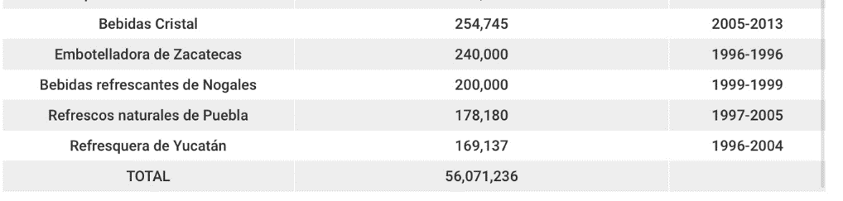
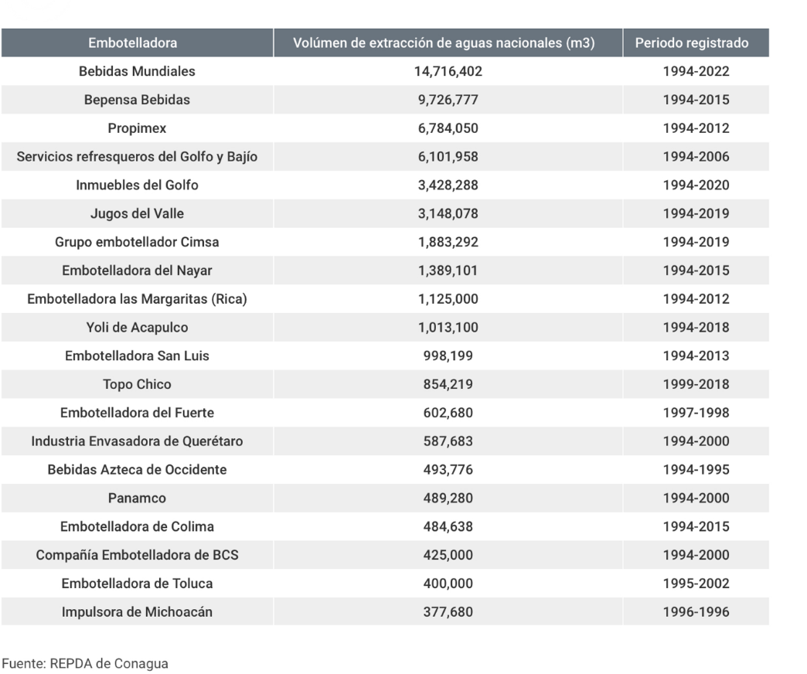

Sin embargo, de acuerdo con la investigación “Los Millonarios del Agua: Una Aproximación al Acaparamiento del Agua en México” los datos que se muestran en el REPDA, no contemplan todos los cuerpos de agua a los que tienen acceso algunas empresas como por ejemplo Bonafont, cuyas plantas en Juan Bonilla, y Huejotzingo, Puebla no se encuentran registradas y que fueron precisamente en 2021 el punto de una protesta por parte de los pobladores ante la extracción de sus pozos. Solicitudes de información más tarde, quedaría en evidencia que la empresa en mención hacía extracciones de las que ni CONAGUA ni los Ayuntamientos respectivos tenían conocimiento.

Si bien, de acuerdo con la Red Internacional de Acción en Alimentos para Niños, existen compañías transnacionales que promueven programas para compensación de su huella hídrica, el aporte resulta mínimo en comparación con los ingresos y sobre todo con la afectación ambiental en las regiones en las que operan, por lo que cada vez más se hace un llamado a la urgente necesidad de apoyar la producción saludable de alimentos y sistemas alimentarios sostenibles como un medio para garantizar el acceso a varios derechos humanos.

Hasta este momento, se ha hecho mención de casos como referente en otros puntos del país; no olvidemos que en Chihuahua operan a su vez transnacionales y que nuestro estado se encuentra en una situación de crisis en la que 58 de los 67 municipios registra algún grado de sequía entre moderada y extrema.

Por otra parte, los pastizales -ecosistemas beneficiosos que la propia naturaleza emplea como remedio ante el cambio climático- que absorben hasta el 32% del CO2 del planeta y que se encuentran en la ecorregión de Chihuahua, se encuentran gravemente amenazados por la inseguridad hídrica.

Independientemente de los indicadores, ya se ha aprovechado esta tribuna para hacer hincapié en cuanto a que, los problemas inherentes al medio ambiente guardan una estrecha relación entre sí. Lo que no debe estar sujeto a discusión, es que sin duda alguna se requieren estrategias integrales tanto a nivel legal como a niveles técnicos, económicos y administrativos que permitan regular de manera puntual los volúmenes de agua destinado para las actividades productivas sin satanizarlas pero a través de procesos legítimos que den claridad respecto al destino de los recursos hídricos.

Dicho de otra forma, aunado a la situación de sequía, existe un problema respecto a la regulación de la extracción de aguas subterráneas y los volúmenes de agua que realmente son explotados a través de títulos de concesión otorgados a empresas, que se suman a las solicitudes de prórrogas de concesión y la vigencia de las mismas.

A nivel internacional, desde 2006 la Subcomisión de Promoción y Protección de los Derechos Humanos aprobó las directrices en alcance al derecho al agua potable y al saneamiento, en las que se define el derecho de toda persona a acceder a un servicio de saneamiento adecuado y seguro que proteja la salud pública y el medio ambiente.

Por otra parte, existe legislación en diversas leyes en las que el uso personal y doméstico ha sido declarado una prioridad: El Código del Agua de Benin dispone que la primera prioridad en la asignación del agua es el consumo humano, seguida del agua para la agricultura, la industria, los usos municipales y la recreación, situación similar ocurre en el Chad como parte de la Ley No 016/PR; En el Código Ambiental de Francia, se prioriza dotar de agua para beber sobre los otros usos, y en Marruecos, la Ley No 10-95 hace lo propio contemplando que, en caso de escasez de agua, se dará prioridad particularmente al agua para los usos personales y domésticos. De igual forma, en el Níger la Ley No 98-041 contempla incluso que durante las sequías, las autoridades locales podrán prohibir el uso de agua que no se relacione directamente con el consumo humano, por ejemplo, el agua para la jardinería, las piscinas o el lavado de vehículos. Otro ejemplo lo constituye Sudáfrica, que dentro de la Ley de Servicios de Abastecimiento de Agua contempla que si el agua suministrada no es suficiente para satisfacer las necesidades de todos los consumidores, se dará preferencia al suministro de agua para las necesidades básicas y el saneamiento básico.

La información hasta ahora planteada en el documento, se hace mención a fin de señalar, de dar perspectiva con respecto a un tema que se relaciona de manera cercana con el derecho humano al agua y atañe a la violación del mismo cuando se permite que, de manera indiscriminada se garantice la satisfacción de las necesidades hídricas de empresas privadas por encima de los requerimientos básicos de los usuarios domésticos.

Si bien es necesario aceptar que las empresas pueden contribuir positivamente al disfrute de los derechos humanos, también pueden menoscabarlo, por ejemplo a través de procesos que contribuyan a la contaminación, la sobreexplotación o la apropiación de los recursos hídricos que las comunidades necesitan para consumo personal.

En este punto se vuelve necesario hacer énfasis en cuanto a que, derivado de diversas interpretaciones del derecho a la vida en el marco del Pacto Internacional de Derechos Civiles y Políticos, el Comité de Derechos Hu- manos, en su Observación general número 6 subraya que, este derecho atañe no solo a las cuestiones que impiden la privación de la vida, sino que los Estados deben garantizar el acceso a la población de todos aquellos medios de supervivencia, exigiéndoles que adopten medidas positivas..

Ahora bien, las labores de fiscalización y transparencia respecto al consumo de agua deben ser tomadas como un tema de interés no de unos pocos sino de supervivencia por la relación que pueden tener no solo con los aspectos obvios sino con los efectos sobre el medio ambiente y la salud de la población en general, por lo que la propuesta planteada busca ahondar en cuanto a la información relativa a este aspecto manteniendo como fin fortalecer dichas labores.

Por lo anteriormente expuesto y fundado, sometemos a la consideración de este Pleno, el siguiente Proyecto con carácter de:

DECRETO.

ARTÍCULO ÚNICO. Se reforma el Artículo 1 de la Ley del Agua del Estado de Chihuahua, agregando un cuarto párrafo para quedar redactado de la siguiente manera:

Artículo 1. …

…

…

Garantizar el derecho al acceso al agua para consumo doméstico y personal deberá privilegiarse ante cualquier otra actividad económica, sea industrial, agrícola o de otra índole, considerándose como prioridad el abastecimiento de agua y la cobertura de servicios de saneamiento sin discriminación para los sectores más vulnerables de la población.

TRANSITORIOS.

ÚNICO. El Presente Decreto entrará en vigor el día siguiente de su publicación en el Periódico Oficial del Estado.

De igual manera, nos permitimos someter a la consideración del Pleno, el siguiente Proyecto con carácter de:

ACUERDO.

ARTÍCULO ÚNICO. La Sexagésima Séptima Legislatura del H. Congreso del Estado de Chihuahua, exhorta respetuosamente a la persona titular de la representación estatal de CONAGUA, a fin de que proporcione la información relativa a los mecanismos y competencias de la dependencia a su cargo que se empleen actualmente con el fin de detectar, prevenir y sancionar la extracción ilegal de los títulos de concesión del Registro Público de Derechos del Agua; De igual manera, se solicita amablemente la información detallada de las inconsistencias detectadas al momento por la Comisión que hayan afectado la disponibilidad de recursos hídricos en el estado.

ECONÓMICO. Aprobado que sea, remítase copia del presente acuerdo y de la iniciativa que le da origen, a las autoridades que se indican.

Dado en la Sala de Sesiones de la Diputación Permanente del Poder Legislativo, a los 15 días del mes de agosto de 2022.
Atentamente,

DIP. BENJAMÍN CARRERA CHÁVEZ | DIP. EDIN CUAUHTÉMOC ESTRADA SOTELO
DIP. LETICIA ORTEGA MÁYNEZ | DIP. OSCAR DANIEL AVITIA ARELLANES
DIP. ROSANA DÍAZ REYES | DIP. GUSTAVO DE LA ROSA HICKERSON
DIP. MAGDALENA RENTERÍA PÉREZ | DIP. MARÍA ANTONIETA PÉREZ REYES
DIP. DAVID OSCAR CASTREJÓN RIVAS  DIP. ILSE AMÉRICA GARCÍA SOTO | DIP. ADRIANA TERRAZAS PORRAS

La presente hoja de firmas corresponde a la iniciativa con carácter de Decreto que busca reformar el artículo 1 de la Ley del Agua del Estado de Chihuahua, así como con
carácter de ACUERDO para exhortar a la representación de CONAGUA a fin de solicitar diversa información.

